2.1 导数及微分
2.1.11 对数求导法 2.1.12参数方程所确定的函数的导数
一、相关问题
1.设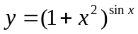，求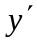。
2.求三叶玫瑰线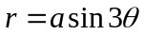在对应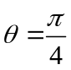的点处的切线方程。
二、相关知识
1.何谓对数求导法？
2.怎样求参数方程所确定的函数的导数？
三、练习题
1.求函数＝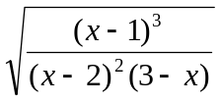的导数。
解 该题可用导数法则求导，但太繁.这里，用对数求导法.已知式两端取对数，得
ln＝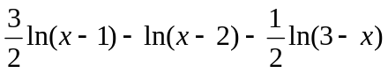
两端对求导，得
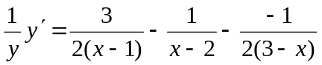，
从而
′＝[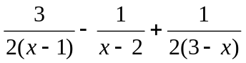]
＝[].

2.设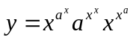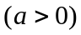，求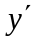。
解 由于函数表达式为连乘形式，利用对数求导法转化为隐函数求导，因为 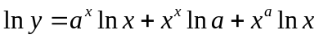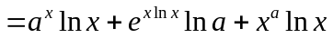，
所以 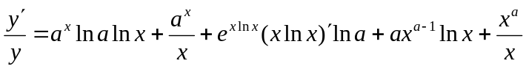，
故 .
3.设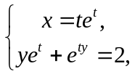 求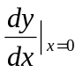。
分析 注意到函数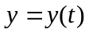是由方程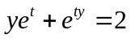所确定的隐函数，函数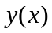由参数方程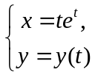所确定，故求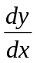，需先由隐函数求导法则求出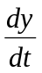，再由参数方程求导法则求解。
解 由已知条件知，当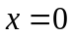时，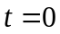，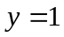.对方程两边关于求导，得 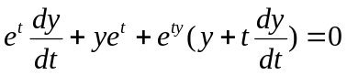，
解得 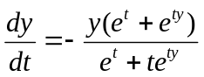.
而 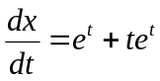，
所以 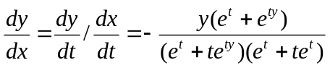.
将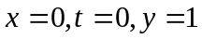代入，得
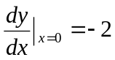.
4.设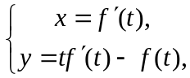其中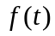三阶可导且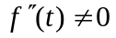，求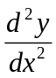，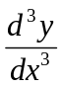；
解题思路 对于由参数方程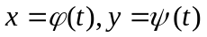所表示的函数求二阶导数，只要将其一阶导数与看成一个新的参数方程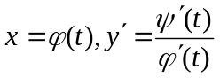，利用参数方程求导公式就有
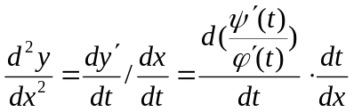.
以此类推，就有阶导数公式
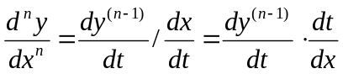.
对具体函数求各阶导数时，应注意化简每次求出的低阶导数的表达式。
解 由参数方程求导法则，得
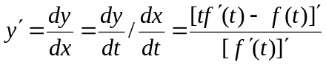
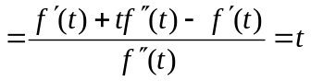，
从而
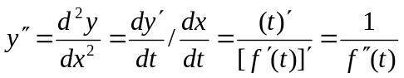，
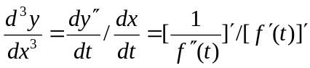
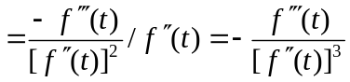。
5.求三叶玫瑰线在对应的点处的切线方程。
解 利用直角坐标与极坐标关系，将所给的极坐标方程化为参数方程
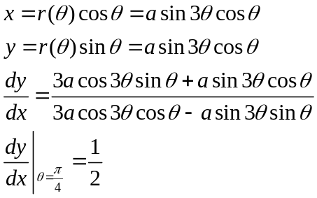
切点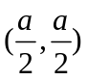 切线方程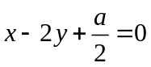。
6.设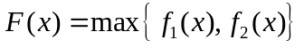的定义域为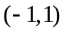，
其中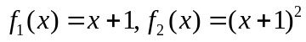，在定义域内，求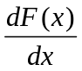。
解 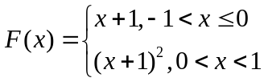，所以
当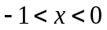时， 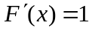；
当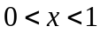时， 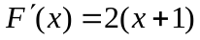；
当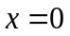时，由于
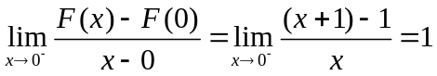，
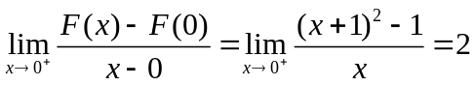，
所以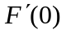不存在，
从而 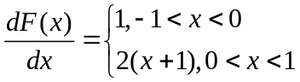．
四、思考题
1.对那些函数求导数用对数求导法？
答 对数求导法是将函数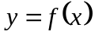两端取绝对值，然后再两端取对数（取自然对数，它的导数是比较简单）。通常用于由若干因式的积、商、或根式组成的函数和幂值函数的求导运算。对数求导法的好处是，它把积变成和，把商变成减，把幂值变成积。显然，和、差的求导运算要比乘、商的求导运算简单。具体步骤是：
- 两端取绝对值之后，再取自然对数；
- 等式两端分别对自变量求导；
- 等式两端再乘以，左端即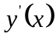。
2.怎样求极坐标方程的导数？
答 用极坐标方程表示某些曲线也是常用的方法之一，极坐标方程的一般形式是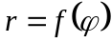，其中，是向径，是极角，再以轴为极轴，原点为极点建立直角坐标系。极坐标方程可化为的参数方程：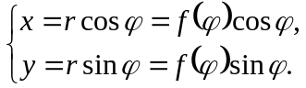
根据参数方程求导公式，有

